UNIVERSIDAD NACIONAL DE INGENIERÍA
FACULTAD DE INGENIERÍA ELÉCTRICA Y ELECTRÓNICA

Second Brain (NeuroCore AI):
Asistente Inteligente de Estudio, Análisis Documental, Memoria Auditiva e Interacción Conversacional con IA
Informe de Proyecto Final — Versión Actualizada del Sistema Implementado
Curso: Programación Orientada a Objetos
Profesor: Loayza Mejía, Washington Ernesto
Integrantes:
- Vila Tuirez, Diego Luis - 20254104G
- Garcia Asto, Adriano Alejandro - 20250049A
- Gonzales Aguado, Jesus Alfonso - 20240347J
Año / Ciclo: 2026-1

ÍNDICE
1. Introducción ..................................................................................... 3
1.1. Objetivos del Proyecto
2. Arquitectura del Sistema (N-Tier) ................................................... 4
3. Diagrama de Clases (UML) ................................................................ 6
4. Manual de Usuario y Módulos del Sistema ..................................... 8
5. Evolución del Proyecto: del Informe Parcial a la Versión Definitiva ... 10
6. Conclusiones y Recomendaciones .................................................... 11

1. INTRODUCCIÓN
El acelerado crecimiento del volumen de información académica —clases, lecturas en PDF, apuntes manuscritos, grabaciones de clase— ha superado la capacidad de organización manual de la mayoría de estudiantes de ingeniería. Ante esta sobrecarga cognitiva (infoxicación), la metodología de gestión personal del conocimiento conocida como "Segundo Cerebro" propone delegar el almacenamiento y la recuperación de información a un sistema externo confiable. Sin embargo, las herramientas convencionales de toma de notas dependen de la búsqueda por coincidencia exacta de palabras clave, lo que las vuelve poco útiles cuando el usuario no recuerda el término literal empleado en un apunte.
El presente proyecto, Second Brain (NeuroCore AI), es una aplicación de escritorio desarrollada en Python bajo el paradigma de Programación Orientada a Objetos (POO), que integra procesamiento de lenguaje natural local, reconocimiento de voz, un asistente conversacional con acceso a internet y subsistemas de productividad académica (temporizador Pomodoro con reproductor de música integrado, cuaderno digital, flashcards con repetición espaciada y panel de estadísticas), todo ello sobre una arquitectura multicapa desacoplada y persistida en una base de datos SQLite local.
Nota metodológica: este documento reemplaza y actualiza un informe parcial previo del mismo proyecto (correspondiente a una versión anterior del código, ciclo 2026-1), el cual describía una arquitectura de cuatro módulos (Cuaderno, Búsqueda semántica, Pomodoro y Flashcards) y una capa de persistencia basada en la clase DatabaseManager. Tras un análisis exhaustivo del código fuente entregado en la versión definitiva del proyecto (Second-Brain-App_definitivo), se identificaron cambios sustanciales en la arquitectura real —incluyendo dos módulos completamente nuevos (Notas de Voz con Whisper y Asistente IA con Groq) y una reestructuración de la capa de persistencia— que se documentan en detalle en la sección 5 de este informe.

1.1. Objetivos del Proyecto

A. Objetivo General
Diseñar e implementar una aplicación de escritorio multicapa que centralice el estudio personal del estudiante de ingeniería, combinando procesamiento de lenguaje natural local, reconocimiento de voz y un asistente conversacional con acceso a fuentes web, sobre una arquitectura orientada a objetos extensible, resiliente ante la ausencia de dependencias pesadas y con persistencia local encapsulada.

B. Objetivos Específicos
- Abstraer la complejidad de la IA local: encapsular un modelo de embeddings (Sentence-Transformers) que traduzca texto libre a vectores numéricos normalizados, aislando por completo la interfaz gráfica del cálculo matemático subyacente.
- Automatizar la ingesta documental: implementar un algoritmo de segmentación que fragmente archivos PDF en bloques de tamaño controlado (40–800 caracteres) sin truncar oraciones, ejecutándolo en un hilo secundario para no bloquear la interfaz.
- Incorporar captura de voz: permitir grabar notas de audio desde el micrófono y transcribirlas automáticamente a texto mediante un modelo de reconocimiento de voz local (Whisper), sin depender de servicios en la nube para esta tarea.
- Integrar un asistente conversacional con acceso a información actual: conectar la aplicación a un modelo de lenguaje de gran tamaño (a través de la API de Groq) capaz de realizar búsquedas web en tiempo real y citar sus fuentes.
- Optimizar la persistencia de datos: construir un esquema relacional ligero sobre SQLite que soporte apuntes, cursos, temas, flashcards con repetición espaciada y sesiones de estudio, con creación y migración de esquema automáticas.
- Garantizar una interfaz reactiva y tolerante a fallos: diseñar una interfaz gráfica desacoplada mediante un framework orientado a objetos (PyQt6), que degrade su funcionalidad de forma controlada cuando una dependencia opcional (IA, PDF, voz, asistente) no está disponible en el equipo anfitrión.

2. ARQUITECTURA DEL SISTEMA (N-TIER)
El código fuente de Second Brain se organiza en cuatro capas operativas independientes, siguiendo el principio de separación de responsabilidades (Separation of Concerns). A diferencia de un análisis previo del proyecto, la revisión del código definitivo muestra que la responsabilidad de persistencia migró desde una clase dedicada hacia la propia capa de servicios, y que se añadieron dos subsistemas nuevos basados en inteligencia artificial externa y reconocimiento de voz.
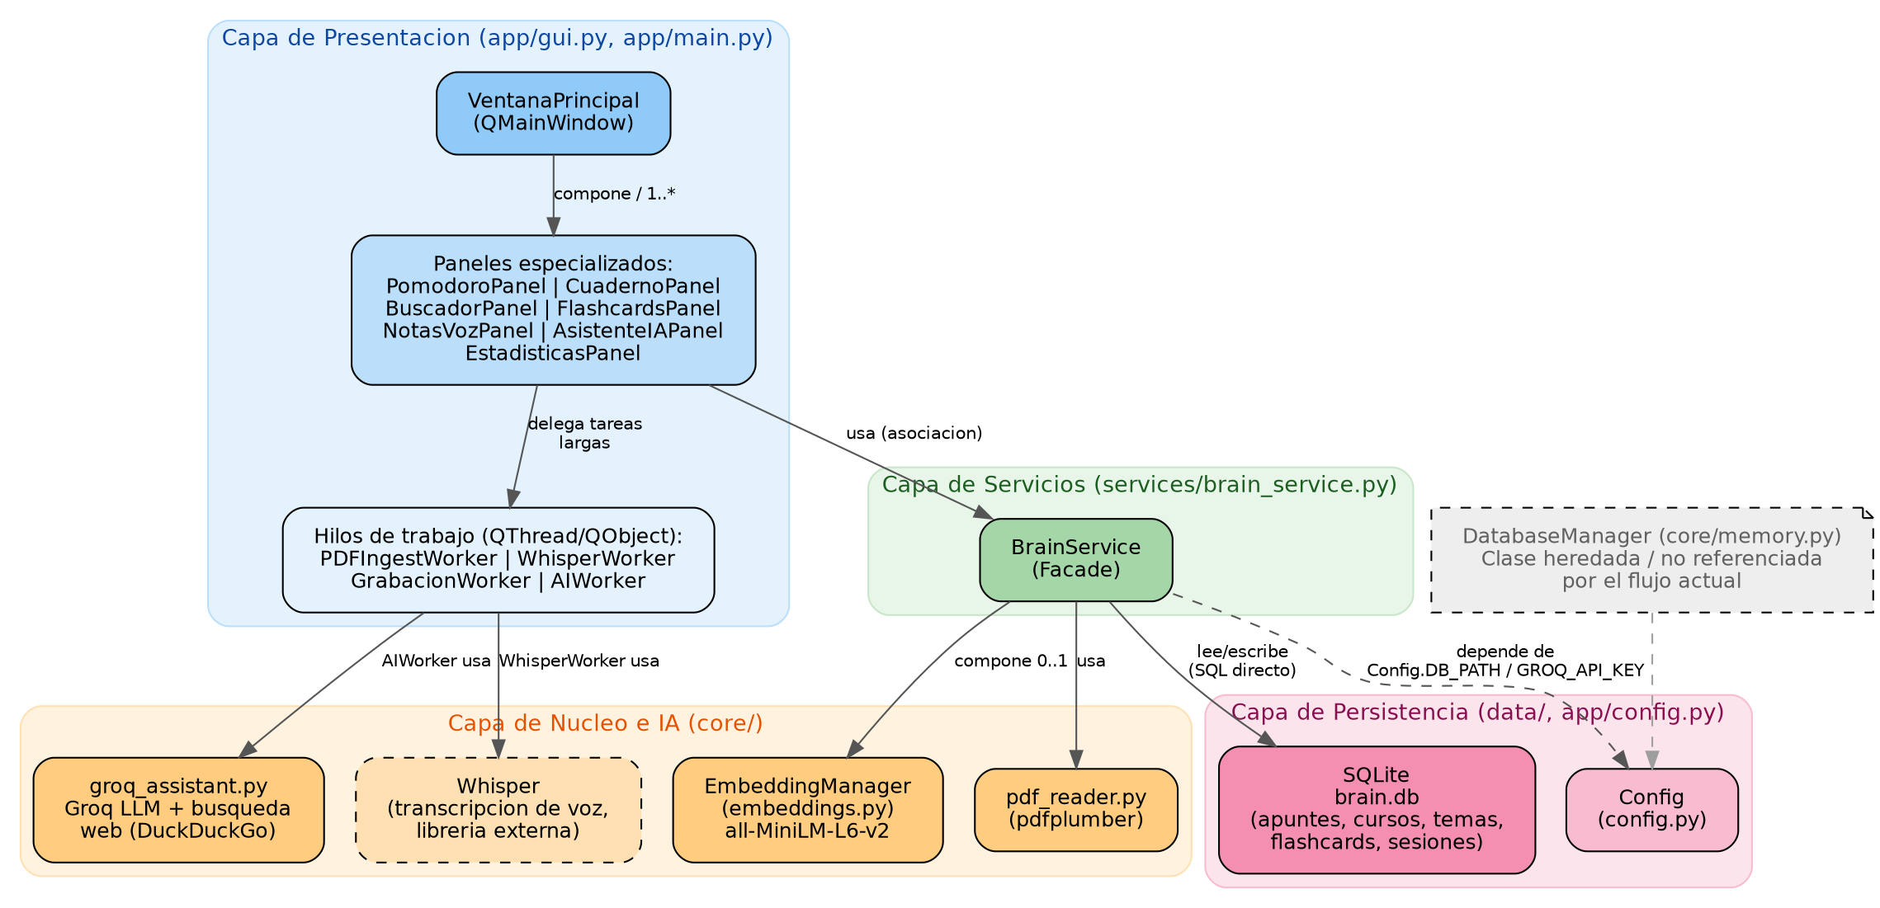
Figura 2.1. Arquitectura multicapa real de Second Brain (NeuroCore AI), reconstruida a partir del código fuente definitivo.

2.1. Capa de Presentación — app/gui.py, app/main.py
Es la capa más voluminosa del proyecto (más de 4300 líneas en un único módulo gui.py). No contiene lógica de negocio: su responsabilidad exclusiva es capturar eventos del usuario, delegarlos a BrainService y repintar la interfaz. Se organiza en dos niveles:
- VentanaPrincipal (QMainWindow): contenedor raíz que instancia una única instancia de BrainService y la inyecta por composición a cada panel. Administra la navegación mediante un QStackedWidget de siete índices y propaga el cambio de tema (claro/oscuro) de forma polimórfica invocando refresh_theme() en cada panel hijo.
- Paneles especializados (QWidget): PomodoroPanel, CuadernoPanel, BuscadorPanel, FlashcardsPanel, NotasVozPanel, AsistenteIAPanel y EstadisticasPanel. Cada uno extiende QWidget y encapsula su propio estado visual.
- Componentes visuales reutilizables: la capa define widgets propios de bajo nivel —Card, SectionHeader, NavButton, RingWidget (medidor circular pintado a mano con QPainter) y BarChartWidget (gráfico de barras para el panel de estadísticas)— que se reutilizan en múltiples paneles, evitando duplicación de código de estilo.
- Hilos de trabajo (QThread / QObject): PDFIngestWorker, WhisperWorker, GrabacionWorker y AIWorker ejecutan tareas potencialmente lentas (lectura de PDF, transcripción de audio, grabación de micrófono y consulta a un modelo de lenguaje remoto) fuera del hilo principal de la interfaz, comunicando su resultado mediante señales (pyqtSignal) para no congelar la aplicación.

2.2. Capa de Servicios — services/brain_service.py
Implementa la clase BrainService, que en la versión definitiva del proyecto asume un rol más amplio que el descrito originalmente: no solo actúa como fachada (Facade) que orquesta al núcleo de IA y al lector de PDF, sino que también ejecuta directamente las sentencias SQL de inicialización de esquema y de las operaciones CRUD sobre SQLite, incluyendo la creación y migración automática de tablas (con ALTER TABLE condicionado para usuarios con bases de datos previas). Esta clase concentra toda la lógica de negocio del sistema: cuaderno, ingesta de PDF, búsqueda con IA, temporizador Pomodoro, cursos y temas, flashcards con repetición espaciada, y exportación de apuntes a HTML, Markdown y texto plano.
Al igual que en el diseño original, BrainService mantiene banderas de tolerancia a fallos (_HAS_EMBEDDINGS, _HAS_PDF) calculadas en tiempo de importación: si sentence-transformers o pdfplumber no están instalados, el servicio degrada su comportamiento —por ejemplo, la búsqueda semántica cae a una búsqueda textual por coincidencia de palabras— sin que la aplicación deje de funcionar.

2.3. Capa de Núcleo e Inteligencia Artificial — core/
Es el subsistema de procesamiento puro, sin dependencias de Qt ni de SQLite directo (salvo la conexión que recibe por inyección). Comprende cuatro componentes:
- embeddings.py — EmbeddingManager: encapsula el modelo de lenguaje all-MiniLM-L6-v2 (Sentence-Transformers) y expone encode() para vectorizar texto, search() para calcular similitud coseno contra un conjunto de filas y devolver los más relevantes, y reindexar_todos() para generar embeddings pendientes de apuntes antiguos.
- pdf_reader.py: dos funciones puras (extraer_texto_pdf y dividir_en_parrafos) que leen un PDF con pdfplumber y lo fragmentan en bloques de 40 a 800 caracteres respetando los límites de oración mediante expresiones regulares.
- groq_assistant.py (nuevo): módulo que integra un modelo de lenguaje de gran tamaño alojado en Groq (openai/gpt-oss-120b) con una búsqueda web previa contra el endpoint HTML de DuckDuckGo. La función responder_con_busqueda() arma un contexto con los resultados encontrados y solicita al modelo una respuesta en español que cite las fuentes numeradas; incluye además una rutina de limpieza (limpiar_formato_ia) que elimina notación LaTeX residual de la respuesta del modelo.
- Whisper (dependencia externa, invocada desde WhisperWorker): modelo de reconocimiento de voz de OpenAI ejecutado localmente (modelo "small") para transcribir las notas de audio grabadas por el usuario.

2.4. Capa de Persistencia — data/, app/config.py
A diferencia de lo documentado en el informe parcial previo, la persistencia no pasa por una clase DatabaseManager independiente en tiempo de ejecución. La clase Config (app/config.py) sigue cumpliendo su rol de aprovisionamiento: calcula BASE_DIR de forma dinámica a partir de __file__, crea la carpeta data/ si no existe y centraliza la ruta del archivo brain.db, además de alojar ahora la clave de API de Groq (con prioridad a la variable de entorno GROQ_API_KEY sobre el valor embebido en el archivo). El esquema relacional real —tablas apuntes, cursos, temas, flashcards, sesiones_concentracion, pomodoro_temp y descanso_temp— se define e inicializa directamente dentro de BrainService._init_db(), no en una clase de persistencia separada.
Hallazgo relevante: la clase DatabaseManager (core/memory.py), documentada en la versión anterior del informe como el componente central de persistencia, permanece en el repositorio con un esquema propio (tabla recuerdos), pero no es importada ni instanciada por ningún panel ni por BrainService en la versión definitiva del código. Se trata de una clase huérfana o remanente de una iteración anterior del proyecto; este punto se retoma en las recomendaciones del informe (sección 6.2).

3. DIAGRAMA DE CLASES (UML)
El diagrama que se presenta a continuación fue reconstruido directamente a partir de las firmas de clases, atributos y métodos hallados en el código fuente definitivo, y sustituye al diagrama del informe parcial previo, el cual solo contemplaba cuatro paneles y una capa de persistencia independiente.
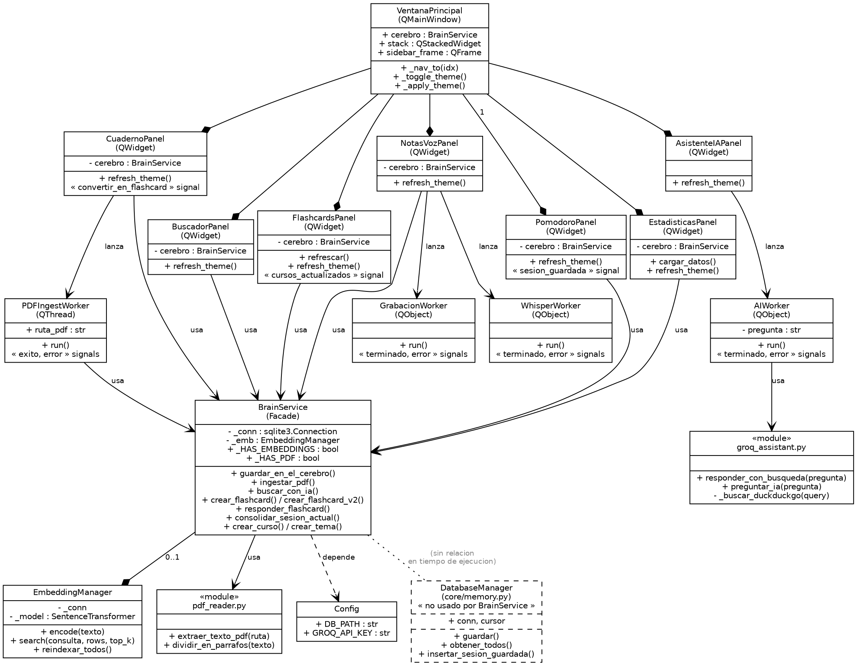
Figura 3.1. Diagrama de clases (UML) global de Second Brain, con las siete relaciones panel–BrainService, los cuatro hilos de trabajo y la clase huérfana DatabaseManager.

3.1. Clases de la Capa de Presentación
Clase | Responsabilidad
VentanaPrincipal | Hereda de QMainWindow. Compone (relación fuerte 1 a 1..*) los siete paneles y los indexa en un QStackedWidget. Aplica polimorfismo operacional al invocar refresh_theme() sobre cada panel sin conocer su implementación interna.
PomodoroPanel | Temporizador de concentración con reproductor de música integrado (playlist, volumen, reproducción/pausa) y seguimiento independiente de minutos de estudio y de descanso. Emite la señal sesion_guardada al consolidar una sesión.
CuadernoPanel | Editor de apuntes con RichTextEditor (negrita, cursiva, subrayado, listas), ingesta de PDF vía PDFIngestWorker y exportación a HTML/Markdown/TXT. Emite convertir_en_flashcard para enviar un apunte al panel de Flashcards.
BuscadorPanel | Interfaz de búsqueda semántica; envía la consulta a BrainService.buscar_con_ia() y renderiza tarjetas de resultado ordenadas por score de similitud.
FlashcardsPanel | Gestiona una jerarquía de Cursos → Temas → Flashcards, con vista de biblioteca, creación y sesión de repaso con calificación (acierto/fallo). Emite cursos_actualizados para sincronizar la lista de categorías con Cuaderno y Notas de Voz.
NotasVozPanel | Graba audio del micrófono (GrabacionWorker) y lo transcribe con Whisper (WhisperWorker), guardando el resultado como apunte.
AsistenteIAPanel | Chat de una sola consulta que delega en AIWorker la llamada a Groq con búsqueda web previa, mostrando la respuesta y tarjetas de fuentes citadas.
EstadisticasPanel | Presenta el historial de sesiones de concentración guardadas mediante BarChartWidget, un widget de gráfico de barras pintado con QPainter.

3.2. Hilos de Trabajo (Workers)
Cuatro clases desacoplan operaciones potencialmente lentas del hilo de interfaz. Tres de ellas (WhisperWorker, GrabacionWorker, AIWorker) heredan de QObject y se ejecutan dentro de un QThread creado por su panel; PDFIngestWorker hereda directamente de QThread. Todas comunican su resultado mediante señales tipadas (pyqtSignal), nunca por valor de retorno directo, respetando el modelo de concurrencia orientado a eventos de Qt.

3.3. Capa de Servicios y Núcleo
Clase / Módulo | Detalle técnico
BrainService | Fachada (patrón Facade) y única puerta de entrada a la persistencia y a la IA. Compone opcionalmente un EmbeddingManager (cardinalidad 0..1, según disponibilidad de la librería) y usa las funciones puras de pdf_reader.py.
EmbeddingManager | Encapsula SentenceTransformer. Métodos encode(texto), search(consulta, rows, top_k) y reindexar_todos(). El vector se serializa a bytes con numpy.save sobre un buffer en memoria (io.BytesIO) para guardarse como BLOB.
pdf_reader (módulo) | Funciones extraer_texto_pdf() y dividir_en_parrafos(); sin estado, sin clases — cohesión funcional máxima.
groq_assistant (módulo) | Funciones responder_con_busqueda(), preguntar_ia() y la rutina interna _buscar_duckduckgo(); expone también limpiar_formato_ia() para sanear la salida del modelo de lenguaje.
Config | Atributos de clase DB_PATH y GROQ_API_KEY; no posee métodos de instancia, ejecuta aprovisionamiento (os.makedirs) al ser importada.
DatabaseManager (core/memory.py) | Clase con su propio esquema (tabla recuerdos) y métodos CRUD equivalentes; no referenciada por ningún otro módulo activo del sistema en la versión definitiva — ver hallazgo en la sección 2.4.

3.4. Relaciones Aplicadas
- Herencia: VentanaPrincipal → QMainWindow; los siete paneles → QWidget; PDFIngestWorker → QThread; WhisperWorker, GrabacionWorker y AIWorker → QObject.
- Composición fuerte: VentanaPrincipal ◆→ Paneles (1 a 7, ciclo de vida ligado); BrainService ◆→ EmbeddingManager (1 a 0..1, con creación condicionada por disponibilidad de la librería).
- Asociación dirigida: cada Panel → BrainService (los paneles conocen al servicio mediante una referencia inyectada en el constructor, pero no gobiernan su ciclo de vida).
- Dependencia: BrainService y groq_assistant dependen de Config para localizar la base de datos y la clave de API, respectivamente, sin almacenar una instancia de Config como atributo.
- Comunicación por eventos (señales/slots): relación adicional propia de Qt no contemplada en el informe anterior: los cuatro Workers emiten señales (éxito/terminado, error) que los paneles conectan a métodos slot, y los paneles emiten señales propias (sesion_guardada, convertir_en_flashcard, cursos_actualizados) que VentanaPrincipal conecta entre paneles hermanos.

4. MANUAL DE USUARIO Y MÓDULOS DEL SISTEMA
La navegación principal se organiza en siete módulos accesibles desde la barra lateral izquierda: Enfoque, Cuaderno, Find Notes, Flashcards, Notas de Voz, Asistente IA y Estadísticas. A continuación se describe el flujo de uso de cada uno junto con la lógica orientada a objetos que lo sustenta.

4.1. Módulo de Enfoque (Pomodoro + Reproductor de Música)
Permite ejecutar ciclos de concentración con controles de inicio, pausa y reinicio, alternando entre bloques de enfoque y descansos cortos o largos. A diferencia de la versión analizada previamente, este panel incorpora un reproductor de música integrado (selección de carpeta o archivos locales, lista de reproducción, control de volumen y navegación entre pistas) pensado para acompañar las sesiones de estudio.
Cada minuto de enfoque completado se acumula temporalmente mediante BrainService.guardar_pomodoro(), y cada descanso transcurrido mediante guardar_descanso(); al finalizar la jornada, el usuario puede consolidar ambos acumuladores en una única "Sesión de concentración N" con BrainService.consolidar_sesion_actual(), que dispara la señal sesion_guardada escuchada por el panel de Estadísticas.

4.2. Módulo de Cuaderno
Ofrece un editor de texto enriquecido (RichTextEditor) con formato básico (negrita, cursiva, subrayado, listas) y categorización por curso. El botón de carga de PDF delega la lectura del archivo a un PDFIngestWorker en segundo plano, que internamente invoca BrainService.ingestar_pdf(): este método extrae el texto con pdfplumber, lo fragmenta en párrafos de tamaño controlado y guarda cada fragmento como un apunte independiente, generando su embedding semántico si la librería correspondiente está disponible. El módulo permite además editar, eliminar y exportar los apuntes acumulados a HTML, Markdown o texto plano.

4.3. Módulo Find Notes (Búsqueda Semántica)
Permite formular preguntas en lenguaje natural sobre el material ya ingresado. BrainService.buscar_con_ia() vectoriza la consulta y calcula similitud coseno contra los embeddings almacenados, devolviendo los apuntes más relevantes junto con un porcentaje de coincidencia; si el modelo de embeddings no está disponible en el equipo, el sistema recurre de forma transparente a una búsqueda textual por coincidencia de palabras, sin que el usuario perciba una interrupción del servicio.

4.4. Módulo de Flashcards
A diferencia del informe previo, que describía flashcards planas, la versión definitiva organiza las tarjetas en una jerarquía de Cursos → Temas, gestionable desde el propio panel (creación, renombrado y borrado de cursos y temas). El algoritmo de repetición espaciada sigue un esquema tipo Leitner: cada flashcard nace con un intervalo de 1 día; al responder correctamente, el intervalo se duplica hasta un tope de 30 días; al fallar, se reinicia a 1 día. La próxima fecha de revisión se recalcula automáticamente con funciones de fecha nativas de SQLite (date('now', '+N days')).

4.5. Módulo de Notas de Voz (nuevo)
Módulo no contemplado en el informe parcial previo. Permite grabar audio desde el micrófono (GrabacionWorker, basado en sounddevice y soundfile) y, al finalizar, transcribirlo automáticamente a texto con un modelo Whisper cargado localmente (WhisperWorker). El texto resultante puede editarse antes de guardarse como un apunte más del Cuaderno, compartiendo la misma lista de cursos/categorías que los otros módulos gracias a la señal cursos_actualizados.

4.6. Módulo de Asistente IA (nuevo)
Módulo completamente nuevo respecto a la versión anterior del proyecto. Ofrece un cuadro de consulta en lenguaje natural que, al enviarse, dispara un AIWorker en segundo plano: este primero realiza una búsqueda web contra el endpoint HTML de DuckDuckGo y luego envía tanto la pregunta como los resultados encontrados a un modelo de lenguaje de gran tamaño alojado en Groq, solicitándole una respuesta en español que cite explícitamente sus fuentes numeradas. La interfaz muestra la respuesta junto con tarjetas de las fuentes web reales (no enlaces de redirección), que el usuario puede abrir en su navegador. Si la librería de red o la clave de API no están configuradas, el panel informa la limitación sin afectar al resto de la aplicación.

4.7. Módulo de Estadísticas
Consolida el historial de sesiones de concentración guardadas mediante un gráfico de barras dibujado a mano (BarChartWidget, subclase de QWidget que sobreescribe paintEvent con QPainter), permitiendo al estudiante visualizar su constancia de estudio a lo largo del tiempo y eliminar sesiones individuales si lo desea.

5. EVOLUCIÓN DEL PROYECTO: DEL INFORME PARCIAL A LA VERSIÓN DEFINITIVA
El informe parcial disponible como antecedente documentaba una versión temprana del proyecto, centrada en cuatro módulos y en una capa de persistencia formalmente separada (DatabaseManager). El análisis del código fuente definitivo evidencia que el equipo continuó desarrollando el sistema más allá de ese punto, añadiendo capacidades de inteligencia artificial conversacional y de voz, y reorganizando internamente la capa de datos. La siguiente tabla resume las diferencias más relevantes encontradas:
Aspecto | Informe parcial previo (versión anterior) | Código definitivo (esta revisión)
Módulos de la interfaz | 4 paneles: Cuaderno, Buscador, Pomodoro, Flashcards | 7 paneles: se añaden Notas de Voz y Asistente IA; Pomodoro incorpora reproductor de música
Persistencia | Clase DatabaseManager dedicada (app/memory.py), tabla recuerdos | Persistencia ejecutada directamente en BrainService._init_db(); DatabaseManager (core/memory.py) queda huérfana, tabla real es apuntes
Búsqueda semántica | buscar_similares() y _cosine_similarity() como métodos de EmbeddingManager con atributo público model | Métodos renombrados a encode()/search()/reindexar_todos(); atributo privado _model; tabla e integración con embedding como columna BLOB de apuntes
Flashcards | CRUD simple por curso/tema, sin detalle de algoritmo de repaso | Jerarquía Curso→Tema con gestión completa + algoritmo Leitner explícito (duplicar/reiniciar intervalo, tope 30 días)
IA conversacional | No contemplada | Nuevo módulo Asistente IA: LLM en Groq + búsqueda web en DuckDuckGo con citación de fuentes
Reconocimiento de voz | Mencionado solo como función futura en el diagrama FAST | Implementado: grabación (sounddevice/soundfile) + transcripción local con Whisper
Concurrencia | No se describía en detalle | 4 clases Worker (QThread/QObject) explícitas para PDF, voz, grabación y consulta a IA, comunicadas por señales
Configuración | Solo ruta de base de datos (DB_PATH) | Se añade GROQ_API_KEY, con prioridad de variable de entorno sobre valor embebido en el código

Nota sobre la clase DatabaseManager: dado que core/memory.py no es importado por services/brain_service.py ni por ningún panel de la interfaz, se recomienda al equipo decidir explícitamente entre (a) eliminar el archivo si se considera código muerto, o (b) documentarlo como una capa de acceso a datos alternativa/experimental, para evitar que futuros integrantes del equipo asuman erróneamente que es el componente activo de persistencia, tal como ocurrió con el informe parcial previo.

6. CONCLUSIONES Y RECOMENDACIONES

6.1. Conclusiones
- Arquitectura resiliente por diseño. El uso sistemático de banderas de disponibilidad (_HAS_EMBEDDINGS, _HAS_PDF, _HAS_IA) en tres capas distintas del sistema demuestra un criterio de ingeniería consistente: cada capacidad avanzada (IA semántica, PDF, asistente conversacional) es opcional y su ausencia degrada la funcionalidad sin interrumpir la aplicación.
- Crecimiento orgánico del alcance del proyecto. La incorporación de reconocimiento de voz y de un asistente conversacional con búsqueda web —ninguno de los dos presente en la propuesta documentada inicialmente— demuestra una arquitectura suficientemente desacoplada como para admitir nuevos módulos (nuevo panel + nuevo worker + nuevo módulo en core/) sin modificar el código existente, en línea con el principio abierto/cerrado.
- Concentración de responsabilidades en BrainService. La fachada absorbió, en la práctica, tanto la orquestación de servicios externos como la persistencia SQL directa. Esto simplifica el flujo de llamadas desde la interfaz, pero también incrementa el tamaño y el número de responsabilidades de una única clase, lo que se retoma en las recomendaciones.
- Documentación desactualizada como riesgo real. Este ejercicio de verificación evidenció que un informe técnico puede quedar desalineado con el código en pocas iteraciones si no se actualiza junto con cada entrega; varios nombres de métodos, tablas y hasta la ubicación de una clase completa (DatabaseManager) habían cambiado sin reflejarse en el documento previo.

6.2. Recomendaciones
- Resolver la ambigüedad de DatabaseManager. Eliminar core/memory.py si es código muerto, o integrarlo formalmente (por ejemplo, aplicando el patrón Repository) para que BrainService delegue en él en lugar de ejecutar SQL directamente, recuperando así el principio de responsabilidad única que describía el informe original.
- Externalizar la clave de API de Groq. Actualmente app/config.py incluye un valor por defecto para GROQ_API_KEY directamente en el código fuente. Se recomienda retirar ese valor embebido y exigir la variable de entorno GROQ_API_KEY (o un archivo .env excluido del control de versiones), evitando la exposición accidental de credenciales si el repositorio se comparte o publica.
- Modularizar app/gui.py. Con más de 4300 líneas en un único archivo, se recomienda dividir cada panel en su propio módulo dentro de un paquete app/panels/, mejorando la legibilidad, el control de versiones por módulo y los tiempos de carga en entornos de desarrollo.
- Cobertura de pruebas automatizadas. El paquete tests/ existe en el proyecto pero se encuentra vacío. Se recomienda priorizar pruebas unitarias sobre los módulos sin dependencias de interfaz (pdf_reader.py, la lógica de repetición espaciada de BrainService y groq_assistant.limpiar_formato_ia), que son los más fáciles de probar de forma aislada.
- Mantener el informe técnico sincronizado con el código. Se recomienda regenerar la sección de arquitectura y el diagrama de clases en cada entrega relevante del proyecto, idealmente a partir de una introspección semi-automática del código fuente, para evitar la divergencia observada entre el informe parcial y la versión definitiva analizada en este documento.

